МИНИСТЕРСТВО СВЯЗИ И ИНФОРМАТИЗАЦИИ РЕСПУБЛИКИ БЕЛАРУСЬ

Учреждение образования

«БЕЛОРУССКАЯ ГОСУДАРСТВЕННАЯ АКАДЕМИЯ СВЯЗИ»

Обособленное подразделение

«КОЛЛЕДЖ ИНФОРМАЦИОННО-КОММУНИКАЦИОННЫХ ТЕХНОЛОГИЙ»

ФАКУЛЬТЕТ ЭЛЕКТРОСВЯЗИ

КАФЕДРА ПРОГРАММНОГО ОБЕСПЕЧЕНИЯ СЕТЕЙ ТЕЛЕКОММУНИКАЦИЙ

Отчёт

к лабораторной работе №11

получение и обработка данных из пользовательских форм

по дисциплине

«Конструирование программ и языки программирования»

Выполнил учащийся гр. ПО912 К. О. Голев

Руководитель Н. И. Янович

Минск 2022

**Порядок выполнения работы**

1. Изучить теоретические сведения по теме.
2. Выполнить примеры программного кода.
3. Создать PHP-страницу для решения следующей задачи. Банк предлагает три вида вкладов: «30 дней 4 % годовых», «90 дней 4,5 % годовых», «150 дней 5 % годовых». Пользователям, имеющим счета в банке, предоставляется бонус в размере 0,3 % годовых. Разработать скрипт для расчета суммы начисленных процентов и итоговой суммы к выдаче в зависимости от введенной пользователем суммы.

Формула для расчета суммы начисленных процентов:

P=i/36500*n*M

Формула для расчета суммы к выдаче:

S=( i/36500*n+1)*M

Где S – сумма к выдаче, P – сумма начисленных процентов, i – ставка(% годовых), n – количество дней вклада, M – сумма вклада.

1. Создать отчет, включив в него описание работы по пунктам 2–4, ответы на контрольные вопросы.

Пример. Передача данных

<!DOCTYPE html>

<html> <head></head>

<body>

<form action="" method="POST">

Ваше имя <input type="text" name="name"><br>

Ваша фамилия <input type="text" name="surname"><br>

<input type="checkbox" name="version">расширенная версия<br>

<input type="submit" name="button" value="Да! ">

</form>

<?php

if (isset($_POST["button"])){// если нажали на кнопку с именем button

echo "Поздравляю, ".$_POST['name']." ".$_POST['surname']. ",<br>

скрипт, передающий данные из формы, заработал! ";

if (isset($_POST["version"])) echo "Выбрана расширенная версия.";

}

?>

</body>

</html>

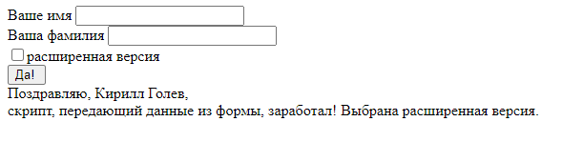

Пример:

Код формы в HTML-документе

<form enctype="multipart/form-data" action="" method="POST">

<!-- Название элемента input определяет имя в массиве $_FILES -->

Загрузить файл: <input name="userfile" type="file" />

<input type="submit" value="Загрузить" />

</form>

Скрипт для обработки файла на сервере

<?php

$uploaddir = ' /uploads';

$uploadfile = $uploaddir.basename($_FILES['userfile']['name']);echo '<pre>';

if (move_uploaded_file($_FILES['userfile']['tmp_name'], $uploadfile)) {

echo "Файл корректен и был успешно загружен.\n";}

else {echo "Возможная атака с помощью файловой загрузки!\n";}

echo "Некоторая отладочная информация: ";

print_r($_FILES);

print "</pre>";

?>

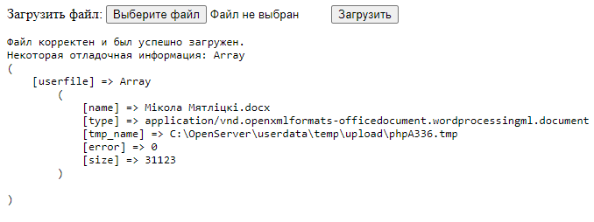

Задание

<!DOCTYPE html>

<html lang="en">

<head>

<title>Форма</title>

<link rel="stylesheet" type="text/css" href="style.css">

</head>

<body>

<form action="" method="POST">

<table>

<tr style="text-align: center;">

<td colspan="2" id='titt' >

<select name="sel" class="seleccc">

<option value="1">30 дней 4% годовых</option>

<option value="2">90 дней 4,5% годовых</option>

<option value="3">150 дней 5% годовых</option>

</select>

</td>

</tr>

<tr>

<td>

Сумма вклада

</td>

<td class="right">

<input type="text" name="sum" id='sumvkl' autocomplete="off" maxlength="7"><br>

</td>

</tr>

<?php

$n = 30;

$i = 4;

$text = '30 дней 4% годовых';

$m = 1000;

$p = round(($i/36500)*$n*$m, 1);

$s = round(((($i/36500)*$n)+1)*$m, 1);

if (isset($_POST["button"])){// если нажали на кнопку с именем button

switch($_POST['sel']){

case 1:

$n = 30;

$i = 4;

$text = '30 дней 4% годовых';

break;

case 2:

$n = 90;

$i = 4.5;

$text = '90 дней 4,5% годовых';

break;

case 3:

$n = 150;

$i = 5;

$text = '150 дней 5% годовых';

break;

}

$m = abs($_POST['sum']);

if($m==0){

$m=0;

}

$p = round(($i/36500)*$n*$m, 1);

$s = round(((($i/36500)*$n)+1)*$m, 1);

}

echo "</tr>

<td colspan='2' style='text-align:center; color:#93c4a0;'>

".$text." ".$m." руб.

</td>

</tr>";

echo "<tr>

<td>

Сумма начисленных процентов

</td>

<td class='right'>

".$p." руб.

</td>

</tr>

<tr>

<td>

Сумма к выдаче

</td>

<td class='right'>

".$s." руб.

</td>

</tr>" ;

?>

</tr>

<td colspan="2" style='text-align:center'>

<input type='submit' name='button' value='Вычислить'>

</td>

</tr>

</table>

</form>

</body>

</html>

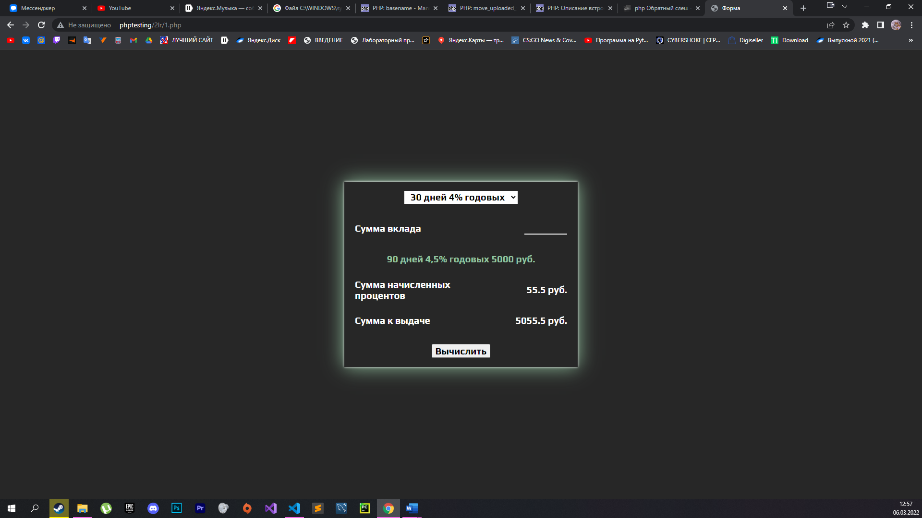

**Контрольные вопросы**

1. **Приведите элементы формы. Какие из них обязательны для передачи данных на сервер?**

Для того чтобы данные можно было принять и обработать на сервере посредством языка PHP форма должна иметь обязательные элементы: атрибуты action (указывает путь к серверному скрипту-обработчику) и method (указывает метод передачи данных на сервер); кнопку <INPUT type="submit">, инициализирующую передачу данных; в каждом интерфейсном элементе должен быть указан атрибут name.

1. **В чем разница между методами передачи get и post?**

Метод GET предполагает присоединение к URL имен и значения форм (http:// URL/страница.PHP?имя=значение&имя=значение). Метод POST, передает данные отдельным запросом.

1. **Каким образом получить данные на сервере? Привести пример.**

Данные, переданные на сервер методом GET, хранятся в суперглобальном массиве $_GET, а данные, переданные методом POST – в суперглобальном массиве $_POST. В скрипт значения передаются следующим образом: значение атрибута name интерфейсного элемента становится индексом массива, а введенные в поле данные (значение атрибута value этого элемента) – значением этого элемента массива.

1. **Как можно проверить, какие данные получены на сервере? Привести пример.**

Проверить, установлено ли значение переменной можно с помощью функции isset(), которая .вернет FALSE, если проверяемая переменная имеет значение NULL. Таким образом, для описанного выше примера – если пользователь нажимал на кнопку с именем button и скрипт получил значения из полей этой формы, то функция isset($_POST["button"]) вернет true и команды в операторе if будут выполнены.